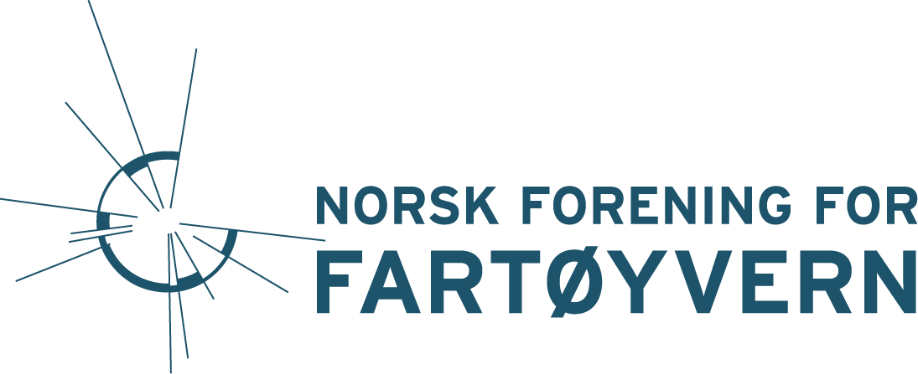
TIL FAMILIE- OG KULTURKOMITEEN – STATSBUDSJETTET 2023

Kap. 1429 post 74 tilskudd til fartøyvern
Regjeringens forslag på kr. 70,6 mill. er det samme som i 2022 og en reduksjon på kr 6 mill. fra 2021. Prisen på materialer og tjenester har økt betraktelig den siste tiden, så med dette budsjettet vil færre fartøy kunne settes i stand enn tidligere år.

Meld. St. 16 (2019-2020) Nye mål i kulturmiljøpolitikken understreker tydelig at 2020-målene for fartøyvern ikke er nådd. Kun 19% av fartøyene i bevaringsprogrammet har et ordinært vedlikeholdsnivå og 56% har et betydelig behov for tiltak og utbedring (s.185). Etterslepet øker og det nasjonale målet om vedlikeholdsnivå blir stadig mer urealistisk. Behovet for å gi denne posten et løft er stor.

Fartøyvernet kjennetegnes av stort frivillig engasjement. Mange av våre flytende kulturminner ville i dag vært tapt hadde det ikke vært for dette engasjementet, men de offentlige tilskuddene er helt avgjørende for at de frivillige skal realisere sine prosjekter – å stille med frivillig arbeidskraft er ikke nok. For at ikke de frivillige skal forsvinne, trenger denne posten et løft.

Fartøyvern er ikke en utgift, men sparer samfunnet for utgifter. Helsegevinsten og opplevelsene fartøyvernet bidrar med i samfunnet for folk i alle aldre og samfunnslag er enorme. Dette er særlig viktig i den sårbare tiden vi nå er inne i med økonomiske nedgangstider og uroligheter i verden. Etter to år med nedstengning og pandemi er det viktigere enn noen gang å få folk i aktivitet igjen, få opplevelser og skape verdier:

- Det er påvist stor helsegevinst å drive frivillig fartøyvern.
- Fartøyvern gir opplevelser, læring og samhold for barn og unge.
- Fartøyvern gir en aktiv alderdom og pensjonisttilværelse.
- Fartøyvern gir tilhørighet til historien og lokalsamfunnet.
- Fartøyvern opprettholder tradisjonelt sjømannskap og håndverk.
- Fartøyvern gjenbruker materialer.
- Fartøyvern opprettholder næringsvirksomhet og arbeidsplasser i distriktene.
- Fartøyvern bidrar til produksjon av lokale og kortreiste materialer.
- Fartøyvern bidrar til turistnæring og opplevelser i distriktene.

Vi ber om at kap. 1429 post 74 tilskudd til fartøyvern økes til 140 mill. kroner.

Kap. 1432 post 50 Norsk kulturminnefond
Det er foreslått kr 124 638 mill. på denne posten som er kun en liten prisjustering fra året før. Interessen for å søke Kulturminnefondet har aldri vært større. Fra og med 2021 har også bevegelige kulturminner adgang til å søke fondet. Denne posten bør derfor økes betydelig for å oppmuntre og møte innsatsen i det private bevaringsarbeidet.

Vi ber om at Norsk kulturminnefond økes til 200 millioner.

